**Информатика 9 - Подготовка к ОГЭ**

**Задание № 1.** Дискретная форма представления числовой, текстовой, графической и звуковой информации

**Элементы содержания:** Примеры данных: тексты, числа. Дискретность данных. Анализ данных. Единицы измерения длины двоичных текстов: бит, байт, Килобайт и т.д. Количество информации, содержащееся в сообщении.

**Знания, умения:** Записывать числа в различных системах счисления.

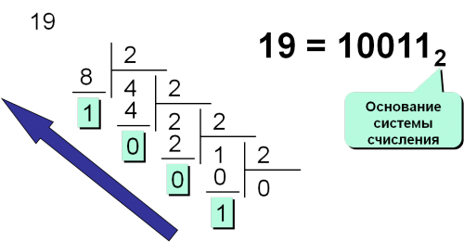**ДВОИЧНАЯ СИСТЕМА СЧИСЛЕНИЯ**

Количество цифр (основание системы): 2  
Входящие цифры (алфавит): 0, 1

**Перевод чисел из 10-й системы счисления в двоичную:**

**Перевод чисел из двоичной СС в десятичную:**

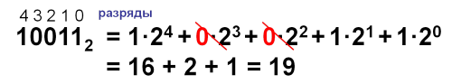

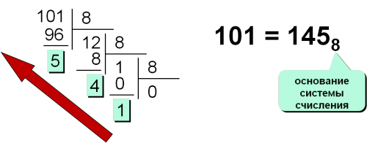**ВОСЬМЕРИЧНАЯ СИСТЕМА СЧИСЛЕНИЯ**

Количество цифр (основание системы): 8  
Входящие цифры (алфавит): 0, 1, 2, 3, 4, 5, 6, 7

**Перевод чисел из десятичной СС в восьмеричную**

**Перевод чисел из восьмеричной СС в десятичную**

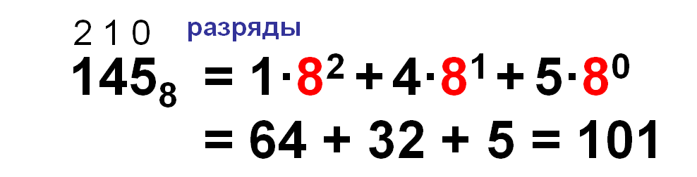

**ШЕСТНАДЦАТЕРИЧНАЯ СИСТЕМА СЧИСЛЕНИЯ**

Количество цифр (основание системы): 16  
Входящие цифры (алфавит): 0, 1, 2, 3, 4, 5, 6, 7, 8, 9, A (10), B (11), C (12), D (13), E (14), F (15)

**Перевод чисел из десятичной системы счисления в шестнадцатеричную**

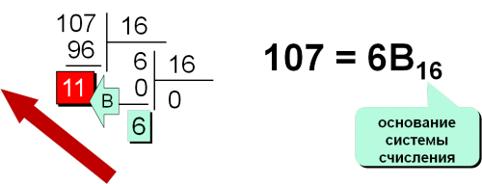

**Перевод из шестнадцатеричной системы счисления в десятичную**

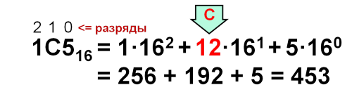

**Решение задания 10.1. Демонстрационный вариант ОГЭ 2022 г.**

Среди приведённых ниже трёх чисел, записанных в различных системах счисления, найдите максимальное и запишите его в ответе в десятичной системе счисления. В ответе запишите только число, основание системы счисления указывать не нужно.

2316, 328, 111102

Решение:

Последовательно переведем все данные числа в 10-ю систему счисления.

1 0

2316 = 2*161 + 3*160 = 3510

Первое число = 35.

1 0

328 = 3*81 + 2*80 = 2610

Второе число = 26.

4 3 2 1 0

111102 = 1*24 + 1*23 + 1*22 + 1*21 + 0*20 = 3010

Третье число = 30.

Наибольшее число — 35

Ответ: 35

**Решение задания 10.2.**:

Среди приведённых ниже трёх чисел, записанных в различных системах счисления, найдите

максимальное. В ответ запишите число в десятичной СС без указания степени.

D216, 1178, 100111002

Решение:

Переводим все числа в десятичную СС.

D216 = 13 * 161 + 2 * 160 = 208 +2 = 21010

1178 = 1 * 82 + 1 * 81 + 7 * 80 = 64 + 8 +7 = 7910

100111002 = 1*27 + 1*24 +1* 23+ 1*22 = 128+ 16 + 8 + 4 = 15610

Ответ: 210

**Решение задания 10.3.**:

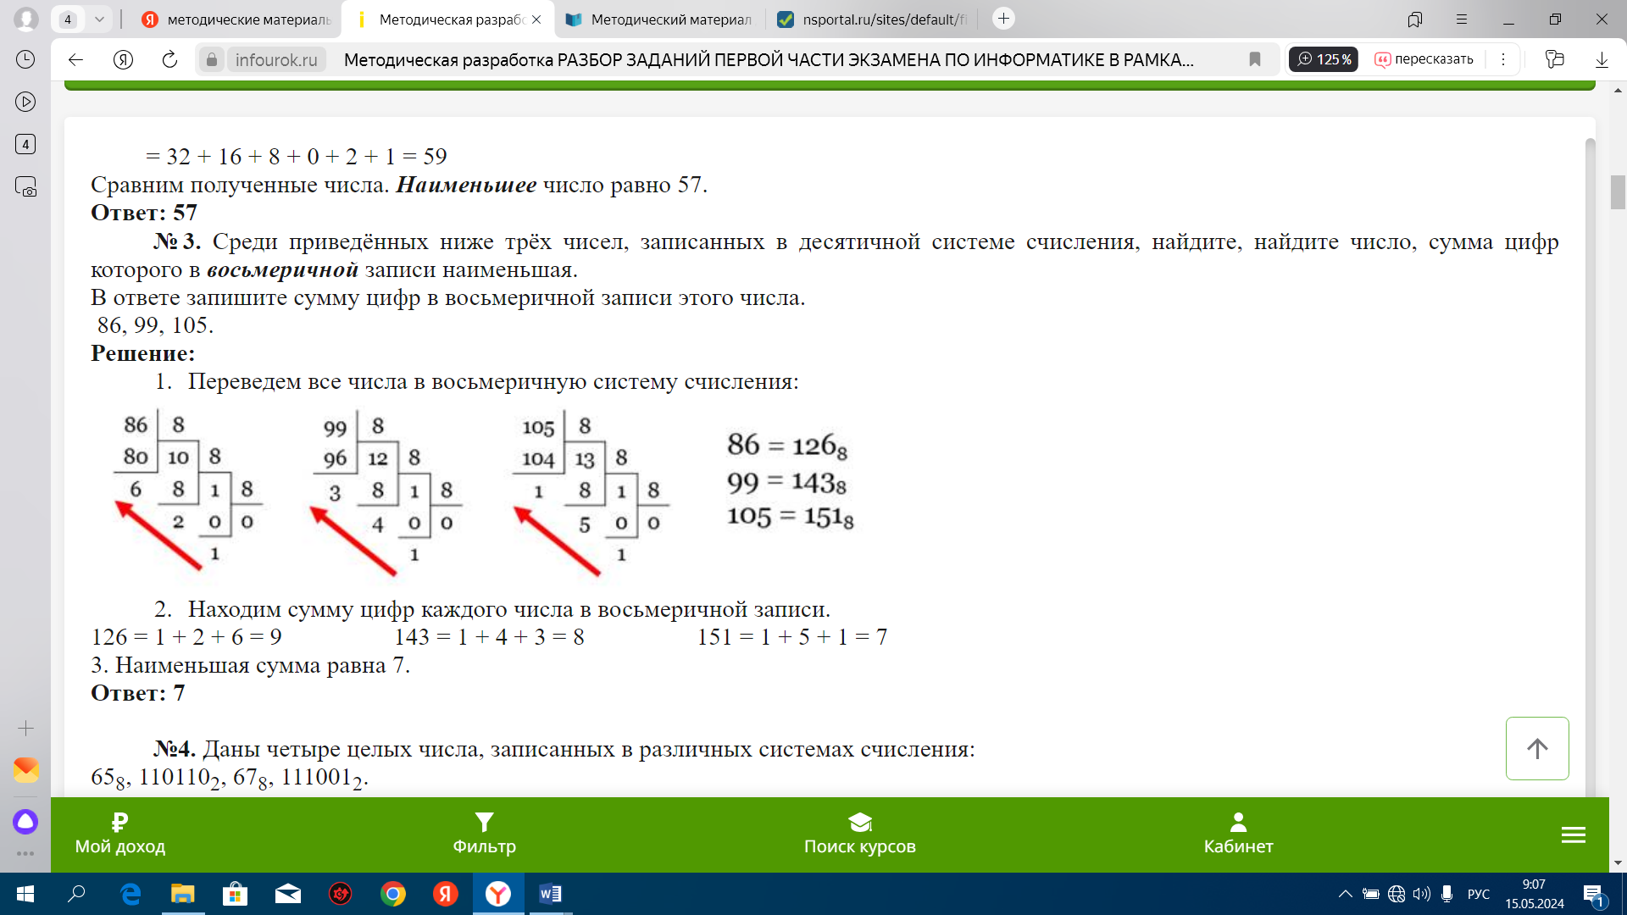

**1.**Переведите двоичное число 1100110 в десятичную систему счисления.

**2.**Переведите двоичное число 1110110 в десятичную систему счисления.

**3.**Переведите двоичное число 101111 в десятичную систему счисления.

**4.**Среди приведенных ниже трех чисел, записанных в десятичной системе счисления, найдите число, сумма цифр которого в восьмеричной записи наименьшая. В ответе запишите сумму цифр в восьмеричной записи этого числа.

5510, 8310, 9110.

**5.**Среди приведенных ниже трех чисел, записанных в десятичной системе счисления, найдите число, сумма цифр которого в восьмеричной записи наименьшая. В ответе запишите сумму цифр в восьмеричной записи этого числа.

8610, 9910, 10510.

**6.**Среди приведенных ниже трех чисел, записанных в десятичной системе счисления, найдите число, в двоичной записи которого наименьшее количество единиц. В ответе запишите количество единиц в двоичной записи этого числа.

10010, 9010, 8010.

**7.**Среди приведенных ниже трех чисел, записанных в различных системах счисления, найдите максимальное и запишите его в ответе в десятичной системе счисления. В ответе запишите только число, основание системы счисления указывать не нужно.

2416, 508, 1011002.

**8.**Среди приведенных ниже трех чисел, записанных в различных системах счисления, найдите максимальное и запишите его в ответе в десятичной системе счисления. В ответе запишите только число, основание системы счисления указывать не нужно.

5016, 1068, 10010102.

**9.**Среди приведенных ниже трех чисел, записанных в различных системах счисления, найдите минимальное и запишите его в ответе в десятичной системе счисления. В ответе запишите только число, основание системы счисления указывать не нужно.

5016, 1068, 10010102.

**10.**Среди приведенных ниже трех чисел, записанных в различных системах счисления, найдите минимальное и запишите его в ответе в десятичной системе счисления. В ответе запишите только число, основание системы счисления указывать не нужно.

4116, 778, 10000102.

**11.**Среди приведенных ниже трех чисел, записанных в различных системах счисления, найдите минимальное и запишите его в ответе в десятичной системе счисления. В ответе запишите только число, основание системы счисления указывать не нужно.

3216, 608, 1101102.